**Opdracht les 4: maak een sociogram**

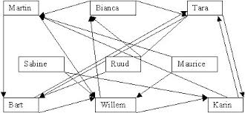

Om een beetje zicht te hebben op de plek van kinderen in de groep, maken leerkrachten gebruik van een sociogram. Als je de link hieronder aanklikt zie je een uitgewerkt (vereenvoudigd) voorbeeld van hoe je dit kunt maken.

**Maak op je stage-adres een sociogram van je klas volgens het voorbeeld hieronder.**

<https://www.jufjanneke.nl/school/Sociogram%20groep%201%20en%202.pd>